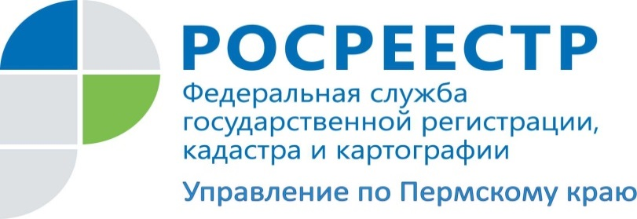

ПРЕСС-РЕЛИЗ

Росреестр предупреждает о мошеннических схемах и способах обезопасить законного собственника и покупателя от них
Покупка квартиры или собственного дома являются одним из самых важных и счастливых моментов в жизни человека. В настоящее время цена на недвижимость растет, а спрос на жилье увеличивается. Вместе с этим растет и активность людей к обогащению в рамках мошенничества в сфере реализации недвижимости.
За годы рыночных отношений мошенничество в сфере недвижимости сильно видоизменилось и приобрело новые способы и виды обмана. Сегодня по статистике каждая 15-я сделка на рынке недвижимости имеет признаки мошенничества. Современное время требует, чтобы гражданин, вступающий на рынок недвижимости, был юридически подкован и знал основные способы мошенничества, к которым прибегают аферисты, и мог им противостоять.
Управление Росреестра по Пермскому краю обращает внимание на некоторые схемы мошенничества в купле-продаже недвижимости.
1. Частные займы. Больше всего криминала происходит на рынке займов и выкупов. Обратите внимание, что при займе даже относительно небольшой суммы в качестве залога всегда фигурирует недвижимость заемщика, зачастую с правом займодавца на продажу этой недвижимости. Это означает, что недвижимость могут отобрать за долги, даже если размер долгов значительно меньше стоимости жилья. И государство в этом случае зачастую бессильно, ведь заключить и подписать такой договор займа было добровольным желанием гражданина. Как себя обезопасить в данном случае? Внимательно читайте все условия договора займа и договора залога.

2. Черные риэлторы и темные квартиры. Существуют случаи, когда продавцом выступает лицо, которое не имеет совершенно никаких прав на квартиру. В данном случае при покупке любой недвижимости рекомендуем вам тщательно проверять все правоустанавливающие документы, а так же обратиться в органы Росреестра за выпиской об объекте и о правах на интересующий вас объект недвижимого имущества.

3. Махинации с документами. Часто встречаются случаи заключения договора и передачи аванса несколькими покупателями одному собственнику недвижимости. В данном случае мошенник подписывает предварительный договор сразу с несколькими покупателями, принимает аванс и исчезает. Решение: Обязательно укажите в предварительном договоре пункт, что в случае уклонения продавца от сделки аванс (задаток) возвращается покупателю в двойном размере, после чего обращаетесь с данным договором в суд.

4. Мошенник по доверенности. Существуют случаи, когда человек продает недвижимость по доверенности. Сделки по доверенности практикуются в наше время довольно часто и не обязательно что все они мошеннические. Но и здесь для покупателя существует повышенный риск, особенно если собственник находится в пределах досягаемости, но продавец (лицо, выступающее по доверенности) категорически отказывается познакомить вас с ним.
Важно знать, что гражданин выдавший доверенность может в любой момент и отозвать ее без объяснения причин. Во вторых, действие доверенности прекращается со смертью выдавшего ее гражданина.
Если выяснится, что на момент сделки доверенность была отменена или собственник был мертв - сделка будет ничтожной.
Чтобы избежать подобной ситуации внимательно проверяйте полномочия доверенного лица, постарайтесь договориться с доверителем о его присутствии на сделке и личной подписи в договоре купле-продажи. Информацию о том жив ли собственник Вы можете запросить в органах ЗАГСа. Перед совершением сделки нужно обязательно выяснить не отозвана ли доверенность, обратившись для этого с заявлением к нотариусу.

5. Занижение стоимости жилья в договоре с целью расторжения договора впоследствии. Если стоимость квартиры превышает 1 млн. рублей, при продаже продавец обязан платить подоходный налог в размере 13% от стоимости квартиры. Для «оптимизации» налогообложения собственники часто прибегают к тому, что занижают стоимость квартиры в договоре купли-продажи. Покупатель передает продавцу вдвое или в втрое большую сумму, чем один миллион рублей, но этот факт отражается только в расписке о получении денег. А в соответствии с договором, стороне продавца передан всего 1 млн. рублей.
Внимание. Общий срок исковой давности установлен ст. 196 ГК РФ и равен трем годам. В течение этого периода продавец или другие лица (родственники, наследники, чьи права при продаже были ущемлены) вправе в судебном порядке оспорить сделку или признать ничтожной. Если они выиграют дело, то продавец и покупатель будут вынуждены вернуть всё причитающееся друг другу по договору, то есть 1 млн. рублей. Получить назад все переданные деньги будет непросто. За справедливостью покупатель вправе вновь обратиться в суд. Однако большой вопрос, примет ли суд к рассмотрению расписки или будет руководствоваться только условиями договора купли-продажи.

Об Управлении Росреестра по Пермскому краю
Управление Федеральной службы государственной регистрации, кадастра и картографии (Росреестр) по Пермскому краю является территориальным органом федерального органа исполнительной власти, осуществляющим функции по государственной регистрации прав на недвижимое имущество и сделок с ним, землеустройства, государственного мониторинга земель, а также функции по федеральному государственному надзору в области геодезии и картографии, государственному земельному надзору, надзору за деятельностью саморегулируемых организаций оценщиков, контролю деятельности саморегулируемых организаций арбитражных управляющих, организации работы Комиссии по оспариванию кадастровой стоимости объектов недвижимости. Осуществляет контроль за деятельностью подведомственного учреждения Росреестра - филиала ФГБУ «Федеральная кадастровая палата Росреестра» по Пермскому краю по предоставлению государственных услуг Росреестра. Руководитель Управления Росреестра по Пермскому краю – Лариса Аржевитина.
https://rosreestr.ru
http://vk.com/public49884202
Контакты для СМИ
Пресс-служба Управления Федеральной службы государственной регистрации, кадастра и картографии (Росреестр) по Пермскому краю
Пермский отдел: тел. 8 (342) 259-01-20

